ICS 83.140.50
G43
备案号：XXXX

HG
中华人民共和国化工行业标准
HG/T 2292—XXXX
代替 HG/T2292-92

环形防喷器胶芯
Rubber core of the annular blowout preventer
点击此处添加与国际标准一致性程度的标识
（本稿完成日期：2015.01

XXXX - XX - XX发布
XXXX - XX - XX实施
中华人民共和国工业和信息化部 发布

目 次
前言 II
1 范围 1
2 规范性引用文件 1
3 术语和定义 1
4 分类、规格和参数 1
5 要求和试验方法 5
6 检验规则 6
7 标志、包装、运输及贮存 6
附录A（规范性附录） 胶芯密封性能及通径规试验 8

前 言

本标准按照GB/T1.1-2009给出的规则起草。
本标准代替HG/T 2292-92《环形防喷器胶芯》，与HG/T 2292-92《环形防喷器胶芯》相比主要技术变化如下：
——增加了术语和定义；
——修改了环形防喷器胶芯的分类，增加了类型（见4.1）；
——增加了额定工作压力表（见4.3.2表2）；
——增加了提升孔眼数量表（见表3）；
——提高了混炼胶的性能指标，并增加了混炼胶工作压力代码大于35MPa的材料性能；
——完善了外观质量描述（见5.3）；
——修改了密封性能检验、外观质量、尺寸的检验规则，改抽样检验为逐件检验。
——增加了标志的要求（见7.1）；
本标准由中国石油和化学工业联合会提出。
本标准由全国橡胶与橡胶制品标准化技术委员会密封制品分技术委员会（SAC/TC35/SC3）归口。
本标准负责起草单位：四川新为橡塑有限公司、濮阳市博得石油设备有限公司、西北橡胶塑料研究设计院
本标准主要起草人：略

环形防喷器胶芯
- 范围
本标准规定了环形防喷器胶芯的分类、规格和参数、要求和试验方法及标志、包装、运输和贮存。
本标准适用于石油天然气勘探、钻井、试油、修井井控用环形防喷器胶芯（以下简称胶芯）。
- 规范性引用文件
下列文件对于本文件的应用是必不可少的。凡是注日期的引用文件，仅所注日期的版本适用于本文件。凡是不注日期的引用文件，其最新版本（包括所有的修改单）适用于本文件。
GB/T 528 硫化橡胶或热塑性橡胶 拉伸应力应变性能的测定
GB/T 529 硫化橡胶或热塑性橡胶撕裂强度的测定（裤形、直角形和新月形试样）
GB/T 531.1 硫化橡胶或热塑性橡胶 压入硬度试验方法 第1部分：绍氏硬度计法（邵尔硬度）
GB/T 1682 硫化橡胶低温脆性的测定 单试样法
GB/T 3512 硫化橡胶或热塑性橡胶 热空气加速老化和耐热试验
GB/T 3672.1 橡胶制品的公差 第1部分：尺寸公差
GB/T 7759 硫化橡胶、热塑性橡胶常温、高温和低温下恒定压缩永久变形测定
GB/T 1690 硫化橡胶或热塑性橡胶耐液体试验方法
GB/T 8423 石油钻采设备及专用管材词汇
GB/T 7760 橡胶与金属粘合强度
GB/T 20739 橡胶制品 贮存指南
API Spec 16A 钻通设备规范
- 术语和定义
GB/T 8423所确立的术语和定义适用于本文件。
- 分类、规格和参数
  - 分类
胶芯分为以下四种类型:
球型防喷器胶芯，代码为FH-D，简称D，见图1；
锥型防喷器胶芯GX型，代码为FH-GX，简称GX，见图2；
锥型防喷器胶芯GK型，代码为FH-GK，简称GK，见图3；
锥型防喷器胶芯GL型，代码为FH-GL，简称GL，见图4。
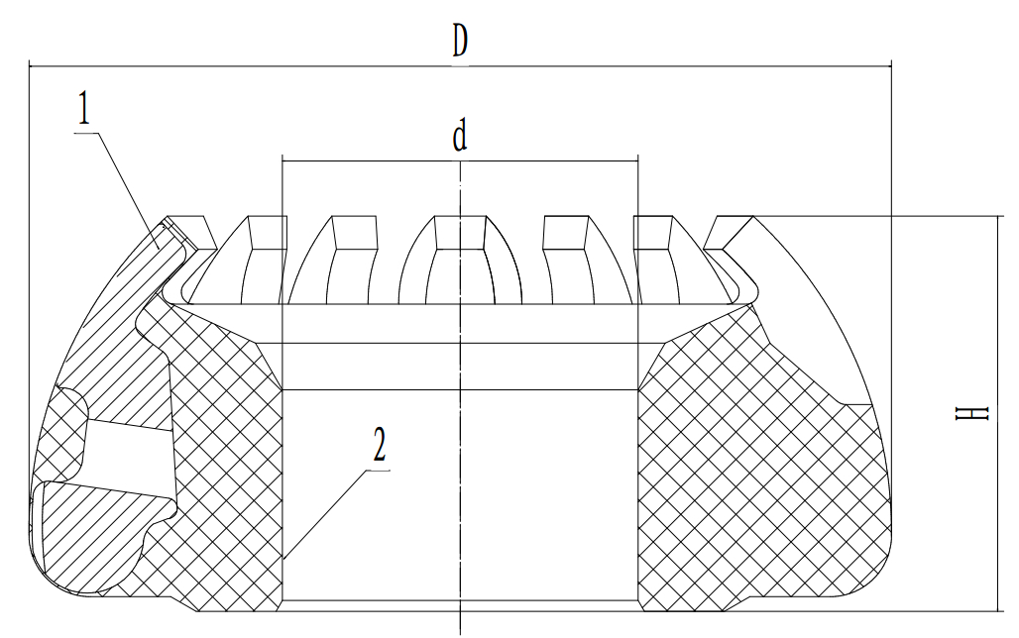
说明：1——支撑面；2——工作面。
- D球型防喷器胶芯
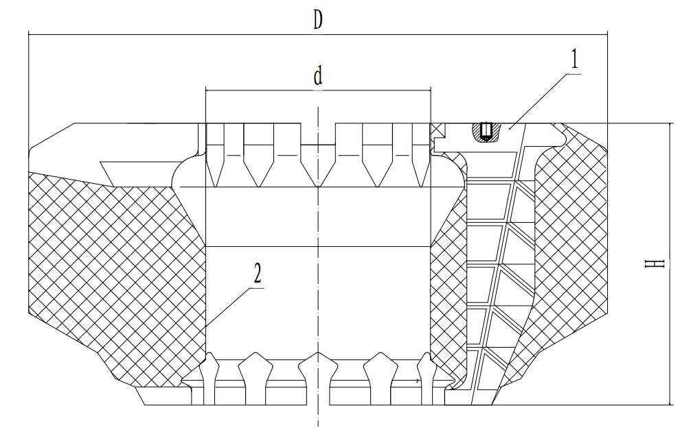
说明：1——支撑面；2——工作面。
- GX型锥型防喷器胶芯
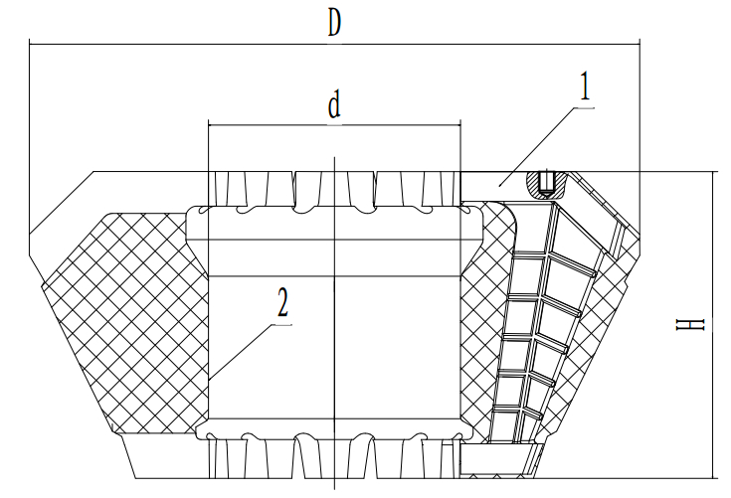
说明：1——支撑面；2——工作面。
- GK型锥型防喷器胶芯
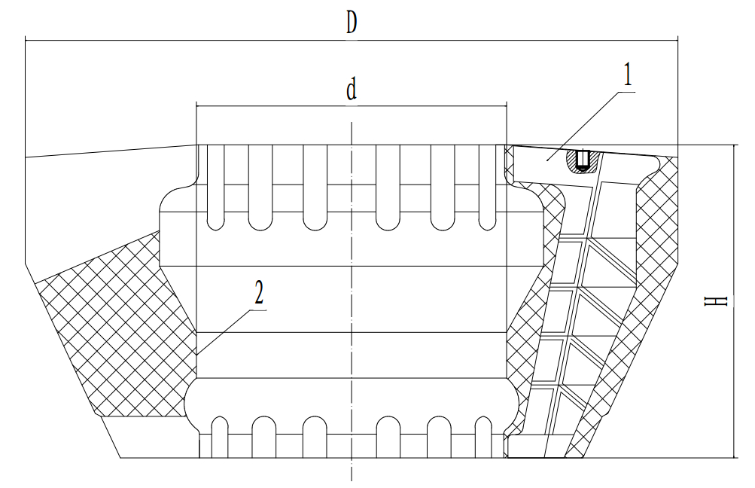
说明：1——支撑面；2——工作面。
- GL型锥型防喷器胶芯
  - 规格
胶芯的规格由类型、通径代号和压力代码三部分组成，通径代号见表1，额定工作压力代码见表2，当额定压力代码有两组数字时，前一组数字表示本设备的额定压力，后一组数字表示经法兰转换后的设备的额定压力。
： FH-D35-35
表示通径代号35、工作压力代码35的球型防喷器胶芯
：FH-GL35-35
表示通径代号35、工作压力代码35的锥型防喷器胶芯，型式为GL型
  - 参数
4.3.1胶芯通径代号及参数见表1。
- 通径代号和参数
规格 | 通径代号 | 公称内径 | 通径规尺寸mm | 最大直径D mm | 孔径d mm | 总高H mm
FH D18-35/70 | 18 | 179 | 178.61 | 478 | 190 | 219
FH D23-35 | 23 | 228 | 227.84 | 616 | 242 | 290
FH D28-21 | 28 | 279 | 278.64 | 703 | 295 | 284
FH D28-35 | 28 | 279 | 278.64 | 703 | 300 | 319
FH D28-70/105 | 28 | 279 | 278.64 | 755 | 310 | 341
FH D35-35 | 35 | 346 | 345.31 | 810 | 365 | 368
FH D35-70 | 35 | 346 | 345.31 | 833 | 368 | 365
FH D48-35/70 | 48 | 476 | 475.49 | 1032 | 500 | 452
FH GK23-35 | 23 | 228 | 227.84 | 582 | 240 | 293
FH GK28-35 | 28 | 279 | 278.64 | 638 | 296 | 304
FH GK28-70 | 28 | 279 | 278.64 | 710 | 310 | 253
FH GX28-70/105 | 28 | 279 | 278.64 | 778 | 302 | 380
FH GK35-35 | 35 | 346 | 345.31 | 748 | 360 | 342
FH GL35-35 | 35 | 346 | 345.31 | 768 | 365 | 369
FH GX35-70/105 | 35 | 346 | 345.31 | 797 | 370 | 408
FH GX43-35 | 43 | 425 | 424.69 | 887 | 445 | 380
FH GK54-14 | 54 | 540 | 538.99 | 1058 | 566 | 302
FH GX68-14/21 | 68 | 680 | 678.69 | 1400 | 706 | 340
注：通径规尺寸的公差为±0.25mm。
4.3.2额定工作压力见表2。
- 额定工作压力表
压力代码 | 额定工作压力 MPa | 额定工作压力 （psi）
14 | 13.8 | 2000
21 | 20.7 | 3000
35 | 34.5 | 5000
70 | 69.0 | 10000
4.3.3 提升孔眼数量的要求见表3。
- 胶芯提升孔眼数量表
胶芯通径尺寸 mm | ≤346 | >346
提升孔眼数量 个 | 2 | 4
注：应以偶数形式存在，对称分布。
- 要求和试验方法
  - 混炼胶
制造胶芯的混炼胶性能应符合表4的要求。
- 胶芯混料胶的性能要求
序号 | 项目及试验条件 | 单位 | 要求 |  | 试验方法
序号 | 项目及试验条件 | 单位 | <35MPa压力等级 | ≥35MPa压力等级 | 试验方法
1 | 硬度，邵氏A | —— | 80±6 | 87±6 | GB/T531.1
2 | 拉伸强度，最小 | MPa | 18 | 16 | GB/T 528，  1型试样
3 | 拉断伸长率，最小 | % | 400 | 350 | GB/T 528，  1型试样
4 | 耐液体试验方法100^{±1}℃ｘ72⁰₋₂h  体积变化率，  硬度变化 邵氏A | %  -- | -8～5  ±5 | -6～5  ±3 | GB/T1690
5 | 脆性温度，最大 | ℃ | -26 | -26 | GB/T 1682
6 | 压缩永久变形，常温×24h,B试样，最大 | % | 30 | 30 | GB/T 7759
7 | 热空气老化，70℃×96h，  硬度变化 邵氏A  拉伸强度变化率，最大  拉断伸长率变化率，最大 | %  % | -10～8  -20  -25 | -10～8  -20  -25 | GB/T 3512
8 | 撕裂强度（直角试样），最小 | KN/m | 35 | 35 | GB/T 529
9 | 橡胶与金属粘合强度，最小 | KN/m | 3.5 | 3.5 | GB/T 7760
  - 尺寸
采用精确度为0.05mm的量具测量，胶芯首件按图纸要求测量全尺寸，出厂检验测量按表1测量最大外径、孔径和总高，未标注尺寸的公差应符合GB/T3672.1中M3级的要求。
  - 外观质量

采用目视检验和精确度为0.05mm的量具测量，胶芯应质地均匀，无离层、脱胶、支撑筋脱胶现象，杂质面积不得大于10×5mm²；工作面不应有目视可见异物 ，不得出现裂纹。

5.4密封性能及通径规试验

按附录A进行的所有密封性能试验均应无泄漏；压力试验后进行通径规试验，按表1规定选用符合的通径规，要求压力试验后30 min 内，通径规芯轴应不借助外力穿过通孔。

6.检验规则

6.1混炼胶

以同班同机台生产的不大于300kg为一批；每批随机抽取一辊对表5所列序号1—3项目进行检验；如试验结果不合格，应再取双倍试样进行复验，复验后仍有一项不合格，则该批混炼胶不合格。

6.2胶芯

胶芯的尺寸、外观质量、密封性能试验、通径规试验逐件检验

6.3 有下列情况之一时，应对第5章所有项目进行型式检验：
a)新产品或老产品转厂生产的试制定型检验；
b)正式生产后，如材料、工艺、设备有较大的改变，可能影响产品质量及性能时；
c)正式生产时，不超过半年应周期性进行一次检验；
d)产品长期停产后，恢复生产时；
e)本次出厂检验结果与上一次型式检验有较大差异时；
f)国家质量监督机构提出进行型式检验要求时。

7.标志、包装、运输及贮存
7.1标志
按照API Spec 16A要求标记胶芯的硬度、类型、生产日期、批号、温度等级字母数字代码组。

7.2包装

7.2.1除非有特殊要求应单件包装，分内外两层。包装宜在相对湿度不大于65%的环境中进行，并避免灰尘、油污等污染。经检验合格后宜尽早包装。

7.2.2任何包装材料都不宜含有对橡胶起降解作用的物质。内层包装宜采用热密封的不透明材料，外层采用有支撑作用的箱体。

7.3运输
胶芯在装运过程中，应避免阳光直射、雨雪浸淋。不得与酸、碱、油脂和有机溶剂等物质接触，距离热源2m以上。不得摔、撞，避免受坚硬物损伤。

7.4贮存

7.4.1胶芯宜在温度范围5～25℃内、相对湿度65%以下的环境中贮存。应避免与光、辐射、和臭氧的接触，避免与酸、碱、油脂和有机溶剂接触，低温（10℃）以下搬运应小心轻放避免受损或变形。胶芯应在室温下停放24小时后进行测量。

7.4.2满足7.2、7.3、7.4.1要求的情况下，胶芯的初始贮存期为7年。到期后，按GB/T20739要求检验、评价后可以给予最高不超过3年的扩展贮存期。

- （规范性附录）
胶芯密封性能及通径规试验
  - 试验装置
试验装置由工作液压控制系统、环形防喷器、井压控制系统、钻杆四部分组成；见图A.1；密封试验钻杆的尺寸要求见表A.1。
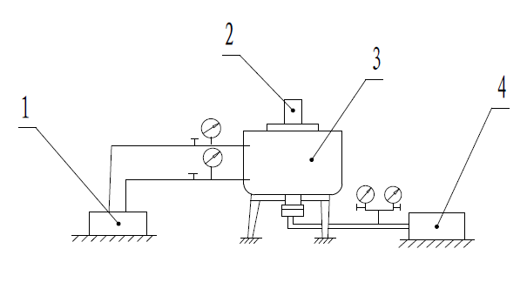
说明：1——液压控制系统；2——钻杆；3——环形防喷器；4——井压控制系统
  - 胶芯密封性能试验装置
表A.1 钻杆的尺寸要求
公称内径d |  | 钻杆尺寸
179和228 mm | 7^{1/}₂和9 in | 88.9 mm | 3 ^{1/}₂ in
≥279 mm | ≥11 in | 127.0 mm | 5 in
A.2试样
试样为一个胶芯。
A.3试验程序
A.3.1 将试验胶芯装入防喷器，并与相应尺寸的盲法兰连接后放下地坑，连接高压试压泵到试验盲法兰或防喷器侧出口上的管线；再将防喷器与液压控制装置相应的开启管线和关闭管线连接；
A.3.2 按表A.1选择钻杆，下入防喷器；
A.3.3 关闭开启防喷器两次，在防喷器内注入清水，使水面刚好高出胶芯顶部；
A.3.4 低压试验：以不大于21MPa的关闭压力关闭防喷器，给予防喷器1.4～2.1MPa的水压，立即保压（稳
压后）计时10分钟； 观察胶芯并记录，试验要求压力下降小于0.20MPa为有效。结果要求见4.4；
A.3.5 高压试验：以不大于21MPa的关闭压力关闭防喷器，给予不低于防喷器额定工作压力的水压，立
即保压计时10分钟；观察胶芯并记录，试验要求压力下降小于1.5MPa为有效，若压力下降大于1.5MPa,可进行最多不超过4次补压操作，补压后应重新计时。结果要求见5.4。
A.4 通径规试验程序
A.4.1 按表1选择相应的通径规
A.4.2 压力试验后30min内，不借助外力使通径规通过试验胶芯。
A.5 试验结束后，应放空防喷器及试压管线内的水，取出胶芯，擦拭干净后贮存。
_________________________________

